Đặc Tả Yêu Cầu Phần Mềm

cho

Hệ thống quản lý dự án

**Phiên bản 0.1 được phê chuẩn**

**Được chuẩn bị bởi Nhóm 2**

**19.01.2026**

# Mục Lục

Mục Lục 1

1. Giới thiệu 3

1.1 Mục tiêu 3

1.2 Phạm vi sản phẩm 3

1.3 Bảng chú giải thuật ngữ 3

1.4 Tài liệu tham khảo 4

1.5 Bố cục tài liệu 4

2. Mô tả tổng quan 5

2.1 Bối cảnh của sản phẩm 5

2.2 Các chức năng của sản phẩm 6

2.3 Đặc điểm người sử dụng 7

2.4 Môi trường vận hành 7

2.5 Các ràng buộc về thực thi và thiết kế 8

2.6 Các giả định và phụ thuộc 8

3. Các yêu cầu giao tiếp bên ngoài 9

3.1 Giao diện người sử dụng 9

3.2 Giao tiếp phần cứng 9

3.3 Giao tiếp phần mềm 9

3.4 Giao tiếp truyền thông tin 10

4. Các tính năng của hệ thống 11

5. Các yêu cầu phi chức năng 38

5.1 Yêu cầu thực thi 38

5.2 Yêu cầu an toàn 39

5.3 Yêu cầu bảo mật 39

5.4 Các đặc điểm chất lượng phần mềm 39

5.5 Các quy tắc nghiệp vụ 40

6. Các yêu cầu khác 40

Theo dõi phiên bản tài liệu

|  |  |  |  |
| --- | --- | --- | --- |
| Tên | Ngày | Lý do thay đổi | Phiên bản |
|  |  |  |  |
|  |  |  |  |

# Giới thiệu

## Mục tiêu

Tài liệu đặc tả yêu cầu phần mềm này được xây dựng nhằm mô tả một cách đầy đủ và chính xác các yêu cầu của hệ thống *Ứng dụng quản lý công việc nhóm*. Tài liệu đóng vai trò là cơ sở chung cho các hoạt động phân tích, thiết kế, hiện thực, kiểm thử và bảo trì phần mềm trong suốt vòng đời của dự án.

Mục tiêu của tài liệu là giúp các bên liên quan hiểu rõ phạm vi, chức năng và các ràng buộc của hệ thống, từ đó đảm bảo quá trình phát triển phần mềm được thực hiện đúng hướng và nhất quán. Tài liệu này cũng giúp hạn chế các hiểu nhầm giữa người phát triển và người sử dụng thông qua việc định nghĩa rõ ràng các yêu cầu ngay từ đầu.

Tài liệu được sử dụng bởi các đối tượng sau:

* Nhóm phát triển phần mềm để làm cơ sở thiết kế và hiện thực hệ thống
* Người kiểm thử để xây dựng các ca kiểm thử và đánh giá chất lượng phần mềm
* Giảng viên hướng dẫn và người quản lý dự án để theo dõi tiến độ và đánh giá kết quả

## Phạm vi sản phẩm

Mô tả và Mục đích dự án Sản phẩm là một ứng dụng Desktop quản lý công việc nhóm được xây dựng trên nền tảng Java. Mục đích chính của phần mềm là cung cấp một môi trường làm việc số hóa tập trung, thay thế cho các phương pháp quản lý thủ công, giúp người quản lý dễ dàng phân công nhiệm vụ và giám sát tiến độ của các thành viên. Điểm đặc biệt của hệ thống nằm ở kiến trúc Core Framework kết hợp Plugin, trong đó phần lõi đóng vai trò khung sườn và mọi chức năng nghiệp vụ được nạp động dưới dạng các mô-đun mở rộng.

Mục tiêu đạt được Dự án hướng tới việc hoàn thành hai nhóm mục tiêu cốt lõi:

* Mục tiêu nghiệp vụ: Cung cấp trọn vẹn quy trình quản lý từ lúc khởi tạo dự án, chia nhỏ công việc (Task), gán người thực hiện (Assignee) cho đến khi hoàn tất.
* Mục tiêu kỹ thuật: Minh họa thành công các nguyên lý xây dựng phần mềm hiện đại, đặc biệt là nguyên lý Open/Closed (Mở cho mở rộng, đóng cho sửa đổi) và các mẫu thiết kế (Design Patterns) như Observer, Strategy, Factory nhằm đảm bảo tính tái sử dụng cao.
* Phạm vi hoạt động Hệ thống được xác định hoạt động trong các giới hạn sau:
* Về chức năng: Tập trung sâu vào các tác vụ nội bộ nhóm như quản lý dự án, theo dõi trạng thái công việc (To Do, In Progress, Done) và trao đổi thảo luận.
* Về kỹ thuật: Ứng dụng hoạt động trên máy tính cá nhân (Windows, Linux, macOS) có cài đặt Java. Trong giai đoạn này, hệ thống chưa bao gồm phiên bản Web/Mobile và chưa hỗ trợ tích hợp API với các nền tảng bên thứ ba.
* Lợi ích dự án mang lại
* Đối với người dùng cuối: Giúp minh bạch hóa trách nhiệm của từng cá nhân, tối ưu hóa hiệu suất làm việc nhóm và giảm thiểu rủi ro trễ hạn (deadline).
* Đối với đội ngũ phát triển: Nhờ kiến trúc Plugin, việc bảo trì và nâng cấp hệ thống trở nên linh hoạt. Các tính năng mới có thể được thêm vào mà không cần biên dịch lại mã nguồn của chương trình chính, giúp tiết kiệm đáng kể chi phí và thời gian phát triển dài hạn.

## Bảng chú giải thuật ngữ

|  |  |  |
| --- | --- | --- |
| STT | Thuật ngữ / Từ viết tắt | Định nghĩa / Giải thích |
| 1 | SRS | Software Requirements Specification (Đặc tả yêu cầu phần mềm) |
| 2 | Plugin | Thành phần phần mềm mở rộng có thể được nạp động vào hệ thống chính. |
| 3 | Core Framework | Phần khung lõi của ứng dụng, chịu trách nhiệm nạp Plugin và quản lý giao diện chính. |
| 4 | Design Pattern | Các mẫu thiết kế phần mềm (ví dụ: Observer, Strategy, Factory). |
| 5 | Reflection | Một kỹ thuật trong Java cho phép chương trình kiểm tra và thao tác với các thuộc tính, phương thức của đối tượng tại thời điểm chạy (Runtime). |

## Tài liệu tham khảo

* Tài liệu bài giảng môn "Nguyên lý xây dựng phần mềm" - TS. Trương Minh Thái.
* Đồ án môn học - Nguyên lý xây dựng phần mềm.
* Dự án đặc tả mẫu “ Quản lý dự án phần mềm “ - TS. Trương Minh Thái.
* Chuẩn IEEE Std 830-1998: IEEE Recommended Practice for Software Requirements Specifications.
* Oracle Java Documentation

## Bố cục tài liệu

* Phần 1 - Giới thiệu: Cung cấp thông tin chung về mục tiêu, phạm vi và cấu trúc tài liệu.
* Phần 2 - Mô tả tổng quan: Mô tả bối cảnh, đặc điểm người dùng, môi trường vận hành và các ràng buộc quan trọng.
* Phần 3 - Các yêu cầu giao tiếp bên ngoài: Quy định về giao diện người dùng (GUI), giao diện phần cứng và các giao diện lập trình (API/Plugin).
* Phần 4 - Các tính năng của hệ thống: Đặc tả chi tiết các yêu cầu chức năng (Functional Requirements) theo từng Use Case.
* Phần 5 - Các yêu cầu phi chức năng: Các tiêu chuẩn về hiệu năng, bảo mật, độ tin cậy và các thuộc tính chất lượng phần mềm (như tính bảo trì, tính mở rộng).

Để nắm bắt nội dung tài liệu hiệu quả nhất, chúng tôi đề xuất lộ trình đọc cho từng nhóm đối tượng như sau:

1. Đối với Giảng viên hướng dẫn:

* Nên đọc kỹ Phần 1 và Phần 2 để nắm được phạm vi và các ràng buộc thiết kế của đồ án.
* Đặc biệt chú trọng Mục 2.5 (Ràng buộc thực thi) và Phần 5 (Yêu cầu phi chức năng) để đánh giá việc áp dụng các kiến trúc và mẫu thiết kế (Design Patterns).

1. Đối với Nhóm phát triển (Developers):

* Cần đọc toàn bộ tài liệu, nhưng tập trung sâu vào Phần 3 (Giao tiếp bên ngoài) để hiểu cơ chế Core-Plugin.
* Tham khảo kỹ Phần 4 (Các tính năng) và Phần 5 (Yêu cầu phi chức năng) để đảm bảo việc hiện thực mã nguồn tuân thủ đúng đặc tả.

1. Đối với Nhóm kiểm thử (Testers):

* Tập trung vào Phần 4 để xây dựng các kịch bản kiểm thử chức năng (Functional Test Cases).
* Tham khảo Phần 5 để thiết lập các bài kiểm tra hiệu năng và bảo mật.

# Mô tả tổng quan

## Bối cảnh của sản phẩm

Ứng dụng quản lý công việc nhóm là một phần mềm được phát triển nhằm hỗ trợ các nhóm làm việc cộng tác trong việc lập kế hoạch, phân công, theo dõi tiến độ và hoàn thành công việc một cách hiệu quả. Phần mềm hướng đến việc cải thiện khả năng phối hợp giữa các thành viên trong nhóm, giúp quản lý công việc một cách khoa học và minh bạch.

Hệ thống được xây dựng như một sản phẩm mới, độc lập, không phải là sự thay thế cho một hệ thống phần mềm hiện có, cũng không phải là một thành viên của một hệ thống phần mềm lớn hơn. Sản phẩm được phát triển phục vụ mục tiêu học tập và nghiên cứu trong khuôn khổ môn học *Nguyên lý xây dựng phần mềm*, đồng thời áp dụng các nguyên lý và kỹ thuật thiết kế phần mềm hiện đại.

Ứng dụng được thiết kế theo kiến trúc đa tầng (multi-layered architecture) nhằm đảm bảo tính tách biệt giữa các thành phần, tăng khả năng bảo trì, mở rộng và tái sử dụng. Kiến trúc này bao gồm tầng giao diện người dùng (UI), tầng xử lý nghiệp vụ (Business Logic) và tầng truy cập dữ liệu (Data Access).

Người dùng (bao gồm Admin, Manager và Member) tương tác với hệ thống thông qua tầng giao diện người dùng. Các thao tác từ giao diện được chuyển đến tầng xử lý nghiệp vụ để thực hiện các quy tắc và logic nghiệp vụ như phân quyền, quản lý dự án và công việc. Dữ liệu sau đó được lưu trữ và truy xuất thông qua tầng truy cập dữ liệu và cơ sở dữ liệu của hệ thống.

Sơ đồ khối tổng quan của hệ thống được trình bày nhằm minh họa các thành phần chính của hệ thống và mối quan hệ giao tiếp giữa chúng, giúp người đọc có cái nhìn trực quan về cấu trúc tổng thể và luồng xử lý của phần mềm.

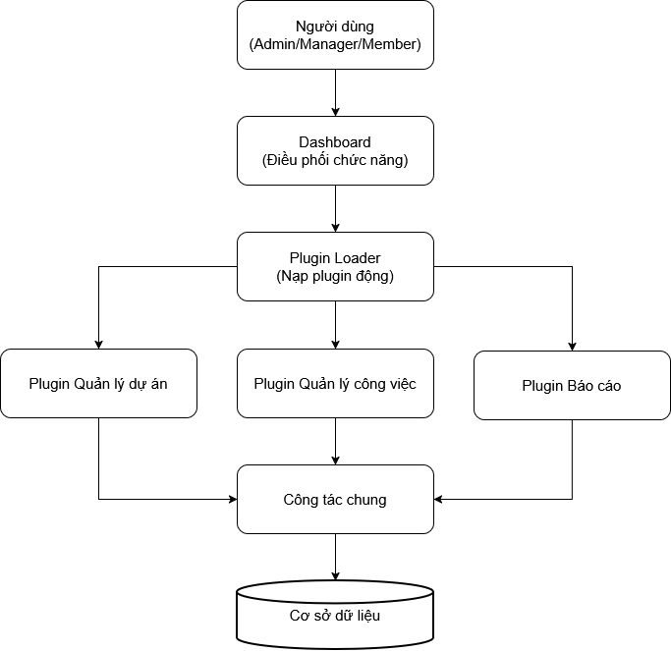

## Các chức năng của sản phẩm

Ứng dụng quản lý công việc nhóm cung cấp các chức năng chính nhằm hỗ trợ người dùng trong việc tổ chức và theo dõi công việc một cách hiệu quả. Các chức năng của hệ thống được thiết kế để phục vụ nhu cầu cộng tác nhóm và quản lý dự án trong môi trường học tập.

Các chức năng chính của sản phẩm bao gồm:

* **Quản lý người dùng:** Cho phép người dùng đăng ký và đăng nhập vào hệ thống, đồng thời hỗ trợ phân quyền theo các vai trò khác nhau như Admin, Manager và Member.
* **Quản lý dự án:** Cho phép tạo mới, chỉnh sửa và xóa dự án; phân quyền quản lý dự án cho các người dùng phù hợp.
* **Quản lý công việc:** Cho phép tạo và cập nhật công việc, gán người thực hiện, thiết lập thời hạn hoàn thành và theo dõi trạng thái công việc (To Do, In Progress, Done, Cancel).
* **Thông báo:** Hỗ trợ gửi thông báo đến người dùng khi có thay đổi về trạng thái công việc hoặc khi thời hạn hoàn thành sắp đến.
* **Bình luận và trao đổi:** Cho phép các thành viên trao đổi, thảo luận trực tiếp trong từng công việc nhằm tăng cường khả năng phối hợp.
* **Thống kê và báo cáo:** Cung cấp các thông tin tổng hợp như số lượng công việc theo trạng thái và tiến độ thực hiện của dự án.

Dashboard chỉ đóng vai trò điều phối, không xử lý nghiệp vụ trực tiếp.

Các chức năng được triển khai dưới dạng các plugin độc lập và được nạp động thông qua Plugin Loader.

Các plugin sử dụng context chung để truy cập dữ liệu, giúp hệ thống dễ mở rộng và bảo trì

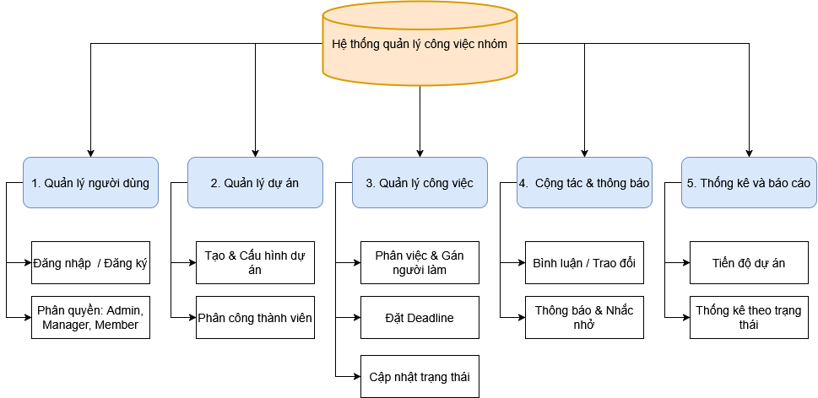

## Đặc điểm người sử dụng

Hệ thống phân chia người dùng thành 3 nhóm với mức độ quan trọng và yêu cầu kỹ thuật khác nhau:

1. Manager (Quản lý dự án) - Nhóm người dùng then chốt (Key Users)

* Mức độ quan trọng: Cao nhất (High Priority). Đây là đối tượng quyết định sự thành công của việc áp dụng phần mềm vào quy trình làm việc.
* Vai trò: Khởi tạo dự án, thiết lập workflow, phân công nhiệm vụ và giám sát tiến độ.
* Yêu cầu đặc thù: Cần giao diện trực quan (Dashboard), các biểu đồ thống kê chính xác và khả năng thao tác dữ liệu nhanh chóng. Mọi tính năng cao cấp nhất của hệ thống đều phục vụ nhóm này.

1. Member (Thành viên nhóm) - Nhóm người dùng thường xuyên (End Users)

* Mức độ quan trọng: Trung bình (Medium Priority).
* Vai trò: Thực hiện công việc, cập nhật trạng thái (To Do -> Done), trao đổi/bình luận.
* Yêu cầu đặc thù: Cần giao diện đơn giản, tối giản thao tác để tập trung vào công việc chuyên môn. Yêu cầu hệ thống phản hồi nhanh (Performance) và thông báo (Notification) kịp thời.

1. Admin (Quản trị viên) - Nhóm quản trị & bảo trì (Maintenance Users)

* Mức độ quan trọng: Thấp (Low Priority) (xét trên khía cạnh nghiệp vụ quản lý công việc).
* Vai trò: Quản lý tài khoản người dùng, cấu hình tham số hệ thống, nạp/gỡ các Plugin kỹ thuật.
* Yêu cầu đặc thù: Cần sự an toàn, bảo mật và tính chính xác trong việc can thiệp vào Core hệ thống. Tần suất sử dụng không cao nhưng yêu cầu độ tin cậy tuyệt đối.

## Môi trường vận hành

Ứng dụng quản lý công việc nhóm được thiết kế để vận hành trên các nền tảng máy tính cá nhân, không yêu cầu máy chủ chuyên dụng trong giai đoạn hiện tại. Môi trường vận hành bao gồm các thành phần sau:

* Phần cứng: Máy tính cá nhân hoặc laptop với cấu hình tối thiểu: CPU Intel Core i3 hoặc tương đương, RAM 4GB, dung lượng ổ cứng trống 500MB để lưu trữ dữ liệu và cài đặt ứng dụng. Hệ thống không yêu cầu phần cứng chuyên biệt như card đồ họa cao cấp hoặc thiết bị ngoại vi đặc thù, nhưng cần hỗ trợ màn hình độ phân giải tối thiểu 1024x768 để hiển thị giao diện người dùng một cách rõ ràng.
* Hệ điều hành: Hỗ trợ các hệ điều hành phổ biến bao gồm Windows 10/11, Linux (Ubuntu 20.04 LTS hoặc tương đương), và macOS 11 (Big Sur) trở lên. Ứng dụng được phát triển dựa trên Java, nên tính tương thích đa nền tảng được đảm bảo thông qua Java Virtual Machine (JVM).
* Phần mềm và ứng dụng liên quan:
* Java Runtime Environment (JRE) phiên bản 8 hoặc cao hơn phải được cài đặt để chạy ứng dụng.
* Cơ sở dữ liệu: Sử dụng SQLite (nhúng trực tiếp vào ứng dụng) để lưu trữ dữ liệu cục bộ, không yêu cầu cài đặt cơ sở dữ liệu riêng biệt như MySQL hoặc PostgreSQL.
* Không có yêu cầu tích hợp với các ứng dụng bên ngoài khác, nhưng hệ thống có thể cùng tồn tại với các phần mềm văn phòng như Microsoft Office hoặc Google Workspace mà không gây xung đột.

## Các ràng buộc về thực thi và thiết kế

* Chính sách hợp tác và điều tiết: Dự án tuân thủ chuẩn IEEE Std 830-1998 cho đặc tả yêu cầu phần mềm. Tất cả mã nguồn phải được quản lý qua công cụ kiểm soát phiên bản (ví dụ: Git), và các thành viên nhóm phát triển phải tuân thủ quy trình Agile với các sprint ngắn để đánh giá tiến độ.
* Giới hạn phần cứng: Ứng dụng phải tối ưu hóa để chạy mượt mà trên phần cứng trung bình, với giới hạn bộ nhớ không vượt quá 512MB cho các tác vụ cơ bản và thời gian phản hồi dưới 5 giây cho các hoạt động như tải dữ liệu dự án hoặc cập nhật trạng thái công việc. Không hỗ trợ môi trường phần cứng hạn chế như thiết bị nhúng hoặc máy tính cũ với RAM dưới 2GB.
* Giao diện với ứng dụng khác: Hiện tại, hệ thống không tích hợp trực tiếp với các ứng dụng bên ngoài (như email client hoặc công cụ quản lý dự án khác). Tuy nhiên, kiến trúc Plugin cho phép mở rộng sau này để kết nối qua API nếu cần.
* Cơ sở dữ liệu, công cụ và kỹ thuật cụ thể:
* Cơ sở dữ liệu: Sử dụng SQLite cho lưu trữ cục bộ, với các truy vấn được tối ưu hóa để tránh tải nặng.
* Công cụ: Java Swing hoặc JavaFX cho giao diện người dùng; Maven hoặc Gradle cho quản lý phụ thuộc; JUnit cho kiểm thử đơn vị.
* Kỹ thuật: Áp dụng nguyên lý Open/Closed Principle, với các Design Patterns như Observer (cho thông báo), Strategy (cho xử lý trạng thái công việc), và Factory (cho tạo Plugin). Kiến trúc Core Framework kết hợp Plugin phải được thực thi, nơi Core xử lý logic chung và Plugin nạp động cho các chức năng mở rộng.
* Yêu cầu ngôn ngữ: Toàn bộ ứng dụng được viết bằng Java phiên bản 8 hoặc cao hơn, không sử dụng các ngôn ngữ khác để đảm bảo tính nhất quán.
* Giao thức giao tiếp: Không sử dụng giao thức mạng phức tạp trong giai đoạn này (ví dụ: HTTP/HTTPS), nhưng các thông báo nội bộ sử dụng cơ chế đa luồng (threading) để xử lý bất đồng bộ.

## Các giả định và phụ thuộc

* Giả định:
  + Người dùng cuối (Manager, Member, Admin) có kiến thức cơ bản về sử dụng máy tính và ứng dụng desktop, không cần đào tạo chuyên sâu.
  + Môi trường vận hành ổn định, với kết nối mạng (nếu cần cho cập nhật Plugin) không bị gián đoạn thường xuyên. Hệ thống giả định không có nhu cầu tích hợp với dịch vụ đám mây trong giai đoạn đầu.
  + Các thành phần thương mại như Java Runtime là miễn phí và ổn định, không có thay đổi lớn về phiên bản ảnh hưởng đến tính tương thích.
  + Dự án tập trung vào môi trường học thuật, nên không có yêu cầu nghiêm ngặt về quy mô lớn (hàng nghìn người dùng) hoặc tích hợp với hệ thống doanh nghiệp.
  + Không có thay đổi lớn về yêu cầu nghiệp vụ từ giảng viên hướng dẫn hoặc nhóm phát triển sau khi đặc tả được phê duyệt.
* Phụ thuộc:
  + Phụ thuộc vào thư viện Java tiêu chuẩn và các thư viện bên thứ ba như SQLite JDBC cho cơ sở dữ liệu, và các thư viện hỗ trợ Plugin (ví dụ: Java Reflection API).
  + Tái sử dụng các thành phần từ dự án mẫu "Quản lý dự án phần mềm" của TS. Trương Minh Thái, bao gồm một số mô hình thiết kế cơ bản.
  + Phụ thuộc vào công cụ phát triển như IDE (Eclipse hoặc IntelliJ IDEA) để xây dựng và kiểm thử, và GitHub hoặc tương tự để lưu trữ mã nguồn.
  + Dự án phụ thuộc vào phản hồi từ giảng viên để điều chỉnh, và có thể bị ảnh hưởng nếu lịch trình học tập thay đổi.

# Các yêu cầu giao tiếp bên ngoài

## Giao diện người sử dụng

Giao diện người dùng (GUI) được thiết kế theo nguyên tắc trực quan, dễ sử dụng, tập trung vào trải nghiệm người dùng cuối. Các đặc điểm logic chính bao gồm:

* **Cấu trúc tổng thể**: Sử dụng Dashboard làm màn hình chính để điều phối, hiển thị tổng quan dự án, danh sách công việc và thông báo. Các màn hình con (ví dụ: Quản lý dự án, Quản lý công việc) được truy cập qua menu hoặc nút điều hướng.
* **Chuẩn GUI**: Áp dụng phong cách Material Design hoặc tương tự, với màu sắc trung tính (xanh dương cho hành động chính, đỏ cho cảnh báo). Mỗi màn hình phải có thanh menu trên cùng (File, Edit, View, Help), nút chuẩn như "Tạo mới", "Lưu", "Hủy", và trợ giúp (tooltip) cho các chức năng phức tạp.
* **Ràng buộc bố trí màn hình**: Màn hình phải responsive với kích thước cửa sổ, sử dụng layout dạng grid hoặc tab để tổ chức thông tin. Ví dụ: Danh sách công việc hiển thị dưới dạng bảng với cột (Tên công việc, Trạng thái, Assignee, Deadline).
* **Chức năng chung**: Hỗ trợ phím tắt (Ctrl+S để lưu, Ctrl+Z để undo), hiển thị thông báo lỗi rõ ràng (ví dụ: "Deadline không hợp lệ" với màu đỏ), và hộp thoại xác nhận cho các hành động quan trọng (xóa dự án).
* **Thành phần cần GUI**: Tất cả chức năng chính như Quản lý người dùng, Quản lý dự án, Quản lý công việc, Thông báo, Bình luận, và Thống kê đều yêu cầu giao diện đồ họa. Không hỗ trợ giao diện dòng lệnh.

## Giao tiếp phần cứng

Ứng dụng là phần mềm desktop độc lập, không yêu cầu giao tiếp trực tiếp với phần cứng đặc biệt ngoài các thiết bị cơ bản của máy tính. Các đặc điểm logic và vật lý bao gồm:

* **Loại thiết bị hỗ trợ**: Chỉ tương tác với bàn phím, chuột và màn hình để nhập liệu và hiển thị. Không hỗ trợ thiết bị ngoại vi như máy quét, máy in hoặc cảm biến.
* **Trạng thái tương tác**: Dữ liệu nhập từ bàn phím/chuột được xử lý thời gian thực, ví dụ: Kéo thả công việc giữa các trạng thái (To Do → In Progress) trên giao diện.
* **Giao thức**: Không sử dụng giao thức phần cứng đặc thù; tất cả giao tiếp thông qua API hệ điều hành (qua Java) để xử lý sự kiện phần cứng cơ bản.

## Giao tiếp phần mềm

Ứng dụng giao tiếp với các thành phần phần mềm nội bộ và bên ngoài để đảm bảo hoạt động mượt mà:

* Kết nối với thành phần khác:
  + Cơ sở dữ liệu: Kết nối với MySQL qua JDBC để lưu trữ và truy xuất dữ liệu người dùng, dự án, công việc.
  + Hệ điều hành: Tương thích với Windows/Linux/macOS qua JVM, không yêu cầu dịch vụ đặc biệt.
  + Sử dụng Java Spring Boot để xử lý cho phần BackEnd và VueJS, Bootstrap xử lý cho phần FrontEnd
* Dữ liệu và thông điệp:
  + Dữ liệu vào/ra: Ví dụ, thông tin đăng nhập (username, password) được gửi đến tầng Business Logic để xác thực; kết quả truy vấn dữ liệu (danh sách công việc) được trả về dưới dạng đối tượng Java.
  + Dịch vụ cần thiết: Dịch vụ tải Plugin động qua Java ClassLoader, và xử lý bất đồng bộ qua ExecutorService.
* Dữ liệu chia sẻ: Dữ liệu chung như context người dùng được chia sẻ giữa Core và Plugin để đảm bảo tính nhất quán.

## Giao tiếp truyền thông tin

Hiện tại, ứng dụng không yêu cầu chức năng truyền thông tin mạng phức tạp, tập trung vào thông báo nội bộ. Các yêu cầu liên quan bao gồm:

* **Chức năng truyền thông**: Hỗ trợ thông báo nội bộ (notification) qua pop-up hoặc tray icon, không sử dụng email hoặc web browser.
* **Định dạng thông điệp**: Thông báo dưới dạng văn bản đơn giản (ví dụ: "Công việc X sắp hết hạn"), không yêu cầu định dạng phức tạp như JSON/XML.
* **Chuẩn truyền thông**: Không sử dụng giao thức mạng như HTTP/FTP; tất cả truyền thông nội bộ qua cơ chế Java Event Listener (ví dụ: Observer Pattern cho thông báo thay đổi trạng thái).
* **Bảo mật và mã hóa**: Không áp dụng mã hóa cho truyền thông nội bộ, nhưng nếu mở rộng mạng, sẽ sử dụng HTTPS với mã hóa TLS.
* **Tỷ lệ truyền và đồng bộ**: Xử lý bất đồng bộ để tránh chặn luồng chính, với tỷ lệ cập nhật thông báo dưới 1 giây cho các sự kiện nội bộ.

# Các tính năng của hệ thống

|  |  |
| --- | --- |
| **Tên use case:** Tạo dự án mới | **ID: 01** |
| **Actor chính:** Admin, Manager | **Mức độ cần thiết:** Bắt buộc |
| **Phân loại:** Đơn giản |
| **Các thành phần tham gia và mối quan tâm:**  Admin hoặc Manager cần tạo dự án mới trên hệ thống để mời các member tham gia thực hiện cũng như thực hiện các công tác đảm bảo chất lượng, kiểm tra quy trình tiến độ dự án. | |
| **Mô tả tóm tắt:**  Admin hoặc Member tạo dự án mới để triển khai công việc đến từng thành viên. | |
| **Trigger:** Khi có dự án mới cần quản lý  **Type:** External | |
| **Các mối quan hệ:**  **+ Association (kết hợp):** Admin, Manager  **+ Include (bao gồm):** Nhập tên dự án, Nhập ngày bắt đầu, Nhập ngày kết thúc  **+ Extend (mở rộng):** Nhập mô tả  **+ Generalization (tổng quát hóa):** | |
| **Luồng xử lý bình thường của sự kiện:**  1. Admin hoặc Manager chọn chức năng Quản lý dự án.  2. Hệ thống hiển thị màn hình Quản lý dự án.  3. Admin hoặc Manager nhấn nút "Tạo dự án mới".  4. Hệ thống hiển thị Form: Tên dự án, Mô tả, Ngày bắt đầu, Ngày kết thúc. 5. Admin hoặc Manager nhập các trường dữ liệu và nhấn "Tạo".  6. Hệ thống kiểm tra logic: Ngày Kết thúc phải lớn hơn hoặc bằng Ngày Bắt đầu. 7. Hệ thống lưu Dự án mới vào bảng Projects.  8. Hệ thống thêm Người dùng hiện tại vào bảng Project_Members với vai trò là Project Manager.  9. Hệ thống chuyển hướng sang trang *Xem thông tin dự án.* | |
| **Các luồng sự kiện con:** | |
| **Luồng luân phiên/đặc biệt (Alternative/Exceptional flows)**:   1. **E1. Ngày kết thúc < Ngày bắt đầu:** Báo lỗi "Ngày kết thúc không thể diễn ra trước ngày bắt đầu" 2. **E2. Ngày bắt đầu < Ngày hiện tại:** Nếu không cho phép tạo dự án trong uá khứ → Báo lỗi (Optional → Force depend on company) | |

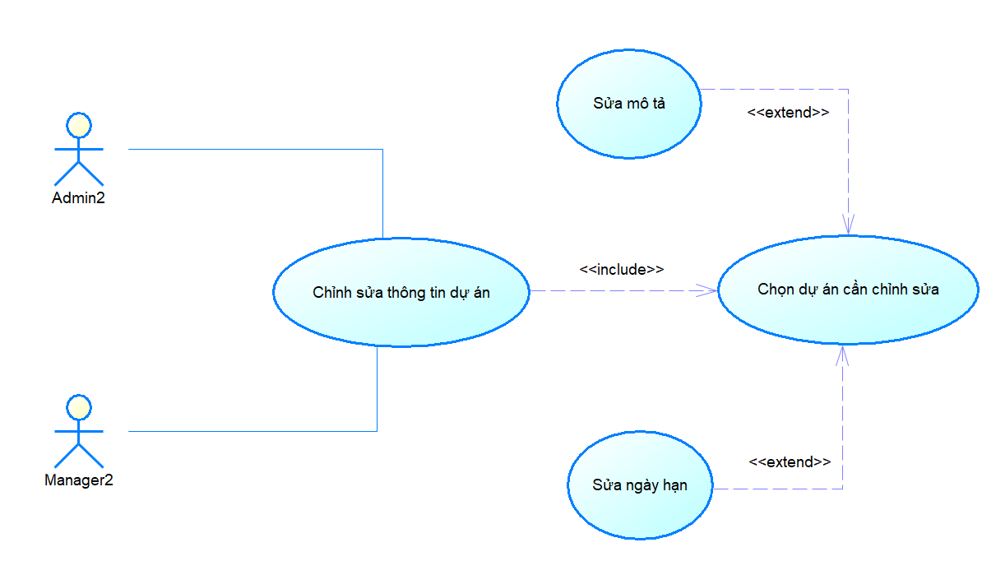

|  |  |
| --- | --- |
| **Tên use case:** Chỉnh sửa thông tin dự án | **ID: 02** |
| **Actor chính:** Manager, Admin | **Mức độ cần thiết:** Bắt buộc |
| **Phân loại:** Đơn giản |
| **Các thành phần tham gia và mối quan tâm**  Admin hoặc Manager cần chỉnh sửa các thông tin về ngày, mô tả liên quan dự án khi có thay đổi | |
| **Mô tả tóm tắt:**  Admin hoặc Manager chỉnh sửa các thông tin của dự án khi dự án có các yêu cầu cần thay đổi (như: thời gian, kinh phí, nhân sự, ...) | |
| **Trigger:** Khi dự án có thay đổi  **Type:** External | |
| **Các mối quan hệ:**  **+ Association (kết hợp):** Manager, Admin  **+ Include (bao gồm):** Chọn dự án cần chỉnh sửa  **+ Extend (mở rộng):** Sửa mô tả, Sửa ngày hạn  **+ Generalization (tổng quát hóa):** | |
| **Luồng xử lý bình thường của sự kiện:**  1. Admin hoặc Manager chọn chức năng Quản lý dự án .  2. Hệ thống hiển thị màn hình Quản lý dự án và danh sách các dự án đang có. 3. Admin hoặc Manager vào tab "Cài đặt" (Settings) của dự án cần chỉnh sửa. 4. Hệ thống hiển thị thông tin hiện tại của dự án.  5. Admin hoặc Manager sửa đổi Mô tả hoặc Ngày hạn.  6. Admin hoặc Manager nhấn "Lưu".  7. Hệ thống cập nhật CSDL.  8. Hệ thống gửi thông báo "Thông tin dự án đã thay đổi" cho tất cả thành viên trong dự án. | |
| **Các luồng sự kiện con:** | |
| **Luồng luân phiên/đặc biệt (Alternative/Exceptional flows)**: | |

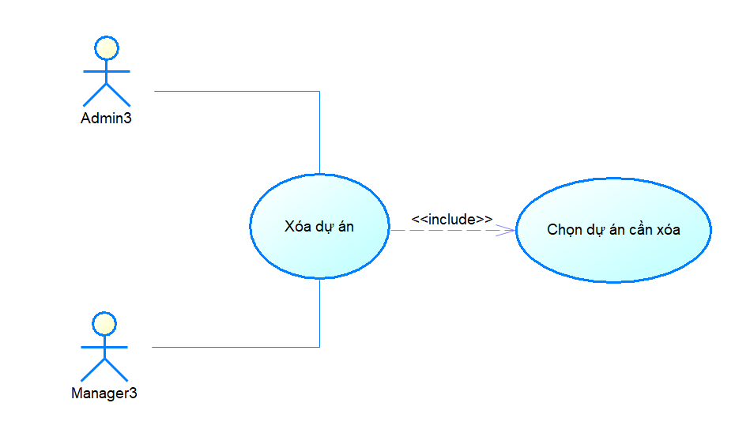

|  |  |
| --- | --- |
| **Tên use case:** Xóa dự án | **ID:** 03 |
| **Actor chính:** Manager, Admin | **Mức độ cần thiết:** Bắt buộc |
| **Phân loại:** Đơn giản |
| **Các thành phần tham gia và mối quan tâm*:***  Admin hoặc Manager cần lưu trữ dự án đã kết thúc ra khỏi hệ thống và xóa các dữ liệu có liên quan trên database. | |
| **Mô tả tóm tắt:**  Admin hoặc Manager cần xóa dự án đã được bàn giao hoặc kết thúc hợp đồng. | |
| **Trigger:** Khi dự án hết hiệu lực  **Type:** External | |
| **Các mối quan hệ:**  + Association (kết hợp): Manager, Admin  + Include (bao gồm): Chọn dự án cần xóa  + Extend (mở rộng):  + Generalization (tổng quát hóa): | |
| **Luồng xử lý bình thường của sự kiện:**  1. Admin hoặc Manager chọn chức năng Quản lý dự án.  2. Hệ thống hiển thị màn hình Quản lý dự án và các dự án đang có. 3. Admin hoặc Manager nhấn nút "Xóa dự án" trong phần Cài đặt của dự án cần xóa.  4. Hệ thống hiển thị cảnh báo đỏ: "Hành động này sẽ ẩn toàn bộ công việc trong dự án. Bạn có chắc chắn không?".  5. Admin hoặc Manager xác nhận.  6. Hệ thống cập nhật trạng thái dự án IsDeleted = True.  7. Hệ thống ẩn dự án khỏi danh sách của tất cả thành viên. | |
| **Các luồng sự kiện con:** | |
| **Luồng luân phiên/đặc biệt (Alternative/Exceptional flows):**   1. **E1. Không phải chủ sở hữu:** Hacker dùng API gửi lệnh xóa dự án mà họ không phải Manager → Hệ thống check quyền → Trả về lỗi 403 Forbidden "Bạn không có quyền xóa dự án này" 2. **E2. Dự án đang có công việc "In Progress":** Hệ thống cảnh báo "Dự án đang có công việc đang chạy. Bạn có chắc chắn muốn xóa không?". | |

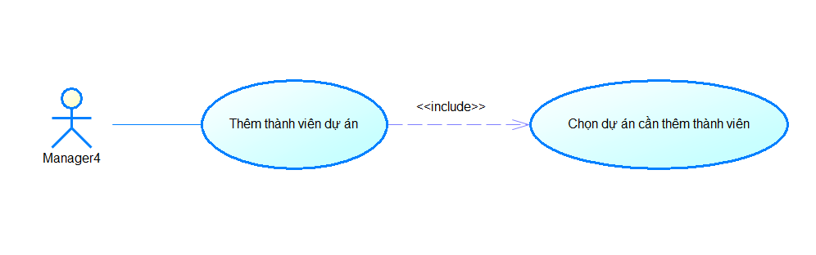

|  |  |
| --- | --- |
| **Tên use case:** Thêm thành viên dự án | **ID: 04** |
| **Actor chính:** Manager | **Mức độ cần thiết:** Bắt buộc |
| **Phân loại:** Đơn giản |
| **Các thành phần tham gia và mối quan tâm*:***  Manager cần thêm các thành viên cộng tác trong dự án. | |
| **Mô tả tóm tắt:**  Manager thêm các thành viên đang tham gia vào dự án của mình. | |
| **Trigger:** Khi có thành viên trong dự án mới chưa được thêm vào. **Type:** External | |
| **Các mối quan hệ:**  **+ Association (kết hợp):** Manager  **+ Include (bao gồm):** Chọn dự án cần thêm thành viên  **+ Extend (mở rộng):**  **+ Generalization (tổng quát hóa):** | |
| **Luồng xử lý bình thường của sự kiện:**  1. Manager chọn chức năng Quản lý dự án trên màn hình chính.  2. Hệ thống hiển thị trang Quản lý dự án và danh sách dự án đang có. 3. Manager chọn dự án cần thêm thành viên.  4. Manager chọn tab "Thành viên".  5. Manager nhấn nút "Thêm thành viên".  6. Hệ thống hiển thị ô tìm kiếm.  7. Manager nhập Email.  8. Hệ thống gợi ý danh sách người dùng từ CSDL hệ thống.  9. Manager chọn người dùng và nhấn "Thêm".  10.Hệ thống kiểm tra người này đã có trong dự án chưa.  11. Hệ thống thêm người dùng vào dự án với vai trò mặc định là Member. 12.Hệ thống gửi thông báo mời tham gia cho người dùng đó. | |
| **Các luồng sự kiện con:** | |
| **Luồng luân phiên/đặc biệt (Alternative/Exceptional flows):**   1. **7a. Người dùng đã tồn tại:** Hệ thống báo "Thành viên này đã ở trong dự án". E1. Email không tồn tại trong hệ thống: Nhập email sai → Báo "Không tìm thấy người dùng này" 2. **E2. User đã bị khóa (Inactive):** Tìm ra user nhưng user đó đang bị Admin khóa → Báo "Tài khoản này đang bị vô hiệu hóa, không thể thêm vào dự án". | |

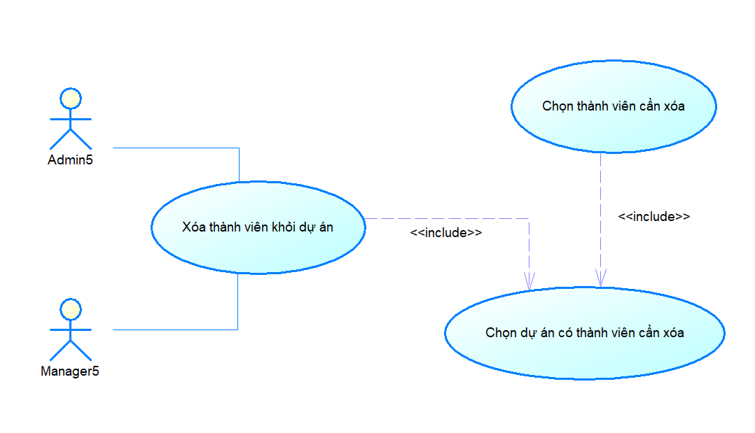

|  |  |
| --- | --- |
| **Tên use case:** Xóa thành viên khỏi dự án | **ID: 05** |
| **Actor chính:** Manager, Admin | **Mức độ cần thiết:** :Bắt buộc |
| **Phân loại:** Đơn giản |
| **Các thành phần tham gia và mối quan tâm*:***  Admin hoặc Manager xóa thành viên ra khỏi team làm dự án khi thành viên không còn đảm nhiệm bất kỳ công việc nào trong dự án. | |
| **Mô tả tóm tắt:**  Admin hoặc Manager xóa thành viên ra khỏi dự án hiện tại khi thành viên không còn công việc đảm nhiệm hoặc chuyển sang nhóm dự án khác. | |
| **Trigger:** Khi loại thành viên ra khỏi dự án.  **Type:** External | |
| **Các mối quan hệ:**  **+ Association (kết hợp):** Manager, Admin  **+ Include (bao gồm):** Chọn thành viên cần xóa, Chọn dự án có thành viên cần xóa  **+ Extend (mở rộng):**  **+ Generalization (tổng quát hóa):** | |
| **Luồng xử lý bình thường của sự kiện:**  1. Admin hoặc Manager chọn chức năng Quản lý dự án trên màn hình chính 2. Hệ thống hiển thị trang Quản lý dự án và danh sách các dự án đang có. 3. Admin hoặc Manager chọn dự án có thành viên cần xóa ra khỏi. 4. Manager chọn tab Thành viên  5. Hệ thống hiển thị các thành viên trong dự án.  6. Manager nhấn nút "Xóa" (Remove) bên cạnh tên thành viên cần xóa.  7. Hệ thống kiểm tra: Thành viên có đang được gán công việc nào trạng thái In Progress không?  8. Nếu không có ràng buộc, Hệ thống xóa thành viên khỏi bảng Project_Members. 9. Hệ thống cập nhật lại danh sách hiển thị. | |
| **Các luồng sự kiện con:** | |
| **Luồng luân phiên/đặc biệt (Alternative/Exceptional flows):**   1. **3A. Thành viên đang giữ công việc:** Hệ thống cảnh báo "Thành viên này đang thực hiện công việc chưa hoàn thành. Vui lòng gán lại công việc cho người khác trước khi xóa". 2. **E1. Xóa Manager duy nhất:** Dự án chỉ có 1 Manager, Manager đó tự xóa mình → Báo "Bạn phải chỉ định Manager mới trước khi rời dự án". | |

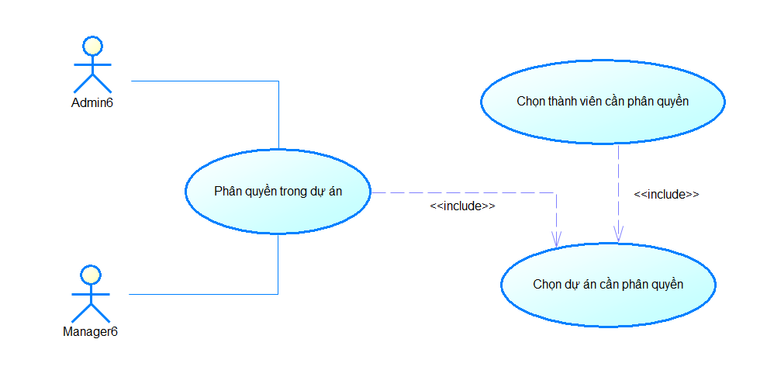

|  |  |
| --- | --- |
| **Tên use case:** Phân quyền trong dự án | **ID: 06** |
| **Actor chính:** Admin, Manager | **Mức độ cần thiết:** :Bắt buộc |
| **Phân loại:** Trung bình |
| **Các thành phần tham gia và mối quan tâm*:***  Admin hoặc Manager thực hiện phân quyền vai trò cho tất cả người tham gia vào dự án. | |
| **Mô tả tóm tắt:**  Admin hoặc Manager cần phân vai trò cho từng thành viên trong dự án. | |
| **Trigger:** Khi cần cấp vai trò cho người tham gia dự án  **Type:** External | |
| **Các mối quan hệ:**  **+ Association (kết hợp):** Admin, Manager  **+ Include (bao gồm):** Chọn dự án cần phân quyền, Chọn thành viên cần phân quyền  **+ Extend (mở rộng):**  **+ Generalization (tổng quát hóa):** | |
| **Luồng xử lý bình thường của sự kiện:**  1. Admin hoặc Manager chọn chức năng Quản lý dự án trên màn hình chính. 2. Hệ thống hiển thị màn hình Quản lý dự án và danh sách các dự án đang có. 3. Admin hoặc Manager chọn dự án cần quản lý.  4. Admin hoặc Manager chọn tab Thành viên.  5. Hệ thống hiển thị danh sách các thành viên có trong dự án.  6. Admin hoặc Manager thay đổi vai trò của thành viên từ Member thành Manager.  7. Hệ thống hiển thị xác nhận: "Bạn muốn cấp quyền Quản lý dự án cho người này?".  8. Admin hoặc Manager chọn "Đồng ý".  9. Hệ thống cập nhật quyền hạn. (Bây giờ dự án có 2 Manager). | |
| **Các luồng sự kiện con:** | |
| **Luồng luân phiên/đặc biệt (Alternative/Exceptional flows)**: | |

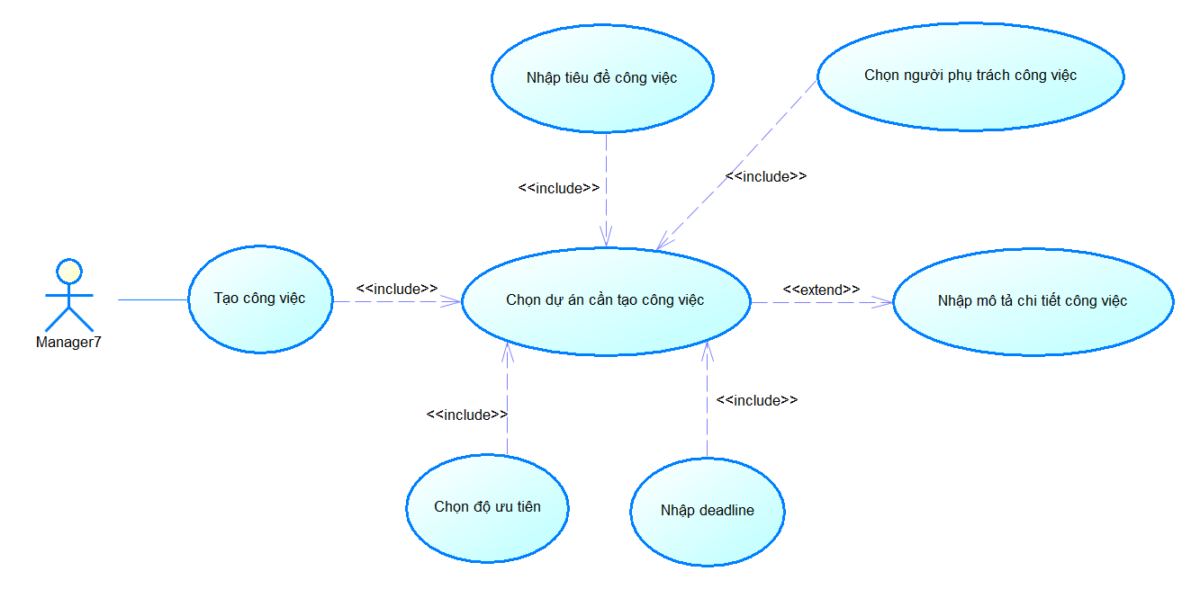

|  |  |
| --- | --- |
| **Tên use case:** Tạo công việc | **ID: 07** |
| **Actor chính:** Manager | **Mức độ cần thiết:** :Bắt buộc |
| **Phân loại:** Đơn giản |
| **Các thành phần tham gia và mối quan tâm*:***  Manager cần tạo công việc mới cho dự án, chỉnh định thành viên. | |
| **Mô tả tóm tắt:**  Manager muốn tạo công việc mới cho một quy trình của dự án. | |
| **Trigger:** Khi có công việc mới xuất hiện  **Type:** External | |
| **Các mối quan hệ:**  **+ Association (kết hợp):** Manager  **+ Include (bao gồm):** Chọn dự án cần tạo công việc, Nhập tiêu đề công việc, Nhập deadline, Chọn độ ưu tiên, Chọn người phụ trách công việc  **+ Extend (mở rộng):** Nhập mô tả chi tiết công việc  **+ Generalization (tổng quát hóa):** | |
| **Luồng xử lý bình thường của sự kiện:**  1. Manager chọn chức năng Quản lý công việc.  2. Hệ thống hiển thị màn hình Quản lý công việc và danh sách các dự án đang có. 3. Manager chọn dự án cần quản lý.  4. Manager chọn tab Công việc.  5. Manager nhấn nút Thêm công việc.  6. Hệ thống hiển thị Form tạo công việc.  7. Manager nhập: Tiêu đề công việc, Mô tả chi tiết, Deadline, Độ ưu tiên (High/Medium/Low).  8. Manager chọn mục người thực hiện công việc.  9. Hệ thống tải danh sách chỉ gồm các thành viên trong dự án hiện tại. 10.Manager chọn thành viên phụ trách.  11. Manager nhấn "Tạo".  12. Hệ thống kiểm tra: Deadline công việc phải nhỏ hơn hoặc bằng Deadline Dự án.  13. Hệ thống lưu công việc với trạng thái mặc định To Do, công việc xuất hiện ngay lập tức trên cột To Do. | |
| **Các luồng sự kiện con:** | |
| **Luồng luân phiên/đặc biệt (Alternative/Exceptional flows):**   1. **E1. Deadline công việc > Deadline Project** → Báo lỗi "Hạn chót công việc không được vượt quá hạn chót dự án". 2. **E2. Dự án đã đóng (Closed/Archived):** Manager cố thêm công việc vào dự án đã kết thúc → Báo "Dự án này đã đóng, không thể thêm việc mới". | |

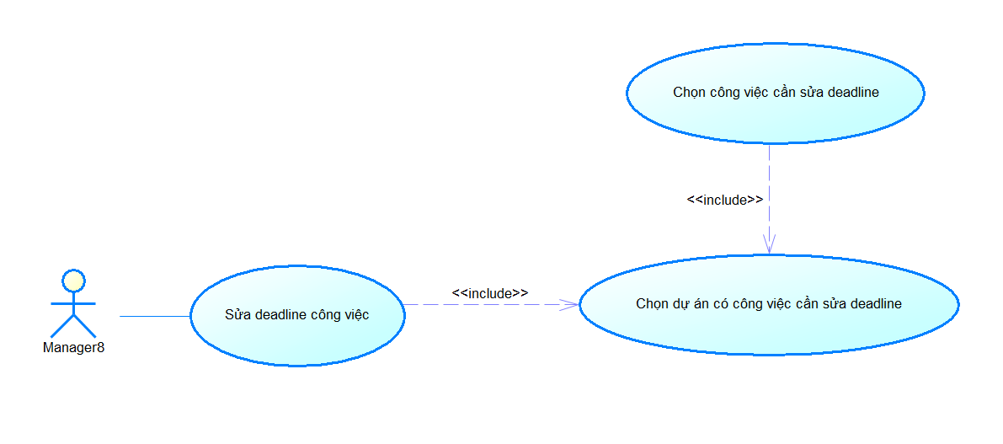

|  |  |
| --- | --- |
| **Tên use case:** Sửa deadline công việc | **ID: 08** |
| **Actor chính:** Manager | **Mức độ cần thiết:** Bắt buộc |
| **Phân loại:** Đơn giản |
| **Các thành phần tham gia và mối quan tâm*:***  Manager cần sửa deadline công việc do có các yếu tố tác động làm ảnh hưởng thời gian thực hiện công việc đó. | |
| **Mô tả tóm tắt:**  Manager sửa deadline công việc sớm hơn hoặc trễ hơn thời gian thiết đặt trước đó. | |
| **Trigger:** Khi deadline công việc thay đổi  **Type:** External | |
| **Các mối quan hệ:**  **+ Association (kết hợp):** Manager  **+ Include (bao gồm):** Chọn dự án có công việc cần sửa deadline, Chọn công việc cần sửa deadline  **+ Extend (mở rộng):**  **+ Generalization (tổng quát hóa):** | |
| **Luồng xử lý bình thường của sự kiện:**  1. Manager chọn chức năng Quản lý công việc.  2. Hệ thống hiển thị màn hình Quản lý công việc và danh sách các dự án hiện có. 3. Manager chọn dự án cần quản lý.  4. Manager chọn tab Công việc.  5. Manager chọn công việc cần sửa.  6. Manager thay đổi ngày Deadline.  7. Hệ thống validate ngày tháng.  8. Hệ thống lưu thay đổi và ghi log lịch sử "Deadline đã bị thay đổi bởi Manager". 9. Hệ thống gửi thông báo cho người đang làm công việc đó (nếu có). | |
| **Các luồng sự kiện con:** | |
| **Luồng luân phiên/đặc biệt (Alternative/Exceptional flows):**   1. **E1. Deadline công việc > Deadline Project:** → Báo lỗi "Hạn chót công việc không được vượt quá hạn chót dự án". | |

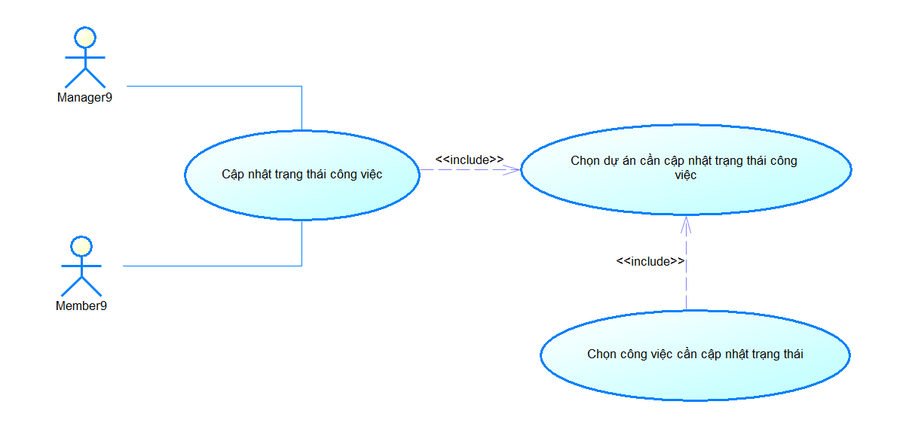

|  |  |
| --- | --- |
| **Tên use case:** Cập nhật trạng thái công việc | **ID: 09** |
| **Actor chính:** Manager, Member | **Mức độ cần thiết:** :Bắt buộc |
| **Phân loại:** Đơn giản |
| **Các thành phần tham gia và mối quan tâm*:***  Manager hoặc Member cần thay đổi trạng thái công việc qua các giai đoạn (To do, In progress, Done, Cancel) | |
| **Mô tả tóm tắt:**  Manager hoặc Member thay đổi trạng thái công việc theo tiến độ thực hiện công việc đó. | |
| **Trigger:** Khi công việc đã bước sang trạng thái mới  **Type:** External | |
| **Các mối quan hệ:**  **+ Association (kết hợp):** Manager, Member  **+ Include (bao gồm):** Chọn dự án cần cập nhật trạng thái công việc, Chọn công việc cần cập nhật trạng thái  **+ Extend (mở rộng):**  **+ Generalization (tổng quát hóa):** | |
| **Luồng xử lý bình thường của sự kiện:**  1. Manager hoặc Member chọn chức năng Quản lý công việc.  2. Hệ thống hiển thị màn hình Quản lý công việc và danh sách các dự án đang có.  3. Manager chọn dự án cần quản lý.  4. Manager hoặc Member chọn tab Công việc.  5. Manager / Member chọn công việc cần cập nhật.  6. Manager / Member kéo sang trạng thái mong muốn cập nhật.  7. Hệ thống kiểm tra quyền:   1. Nếu là Member: Chỉ được thay đổi công việc được gán. 2. Nếu là Manager: Được thay đổi tất cả công việc trong dự án của mình 8. Hệ thống cập nhật trạng thái mới vào CSDL. | |
| **Các luồng sự kiện con:**  1A. Nếu trạng thái chuyển sang Done (Hoàn thành):  1. Hệ thống tự động ghi nhận thời gian hoàn thành thực tế (Done). 2. Hệ thống tính toán xem có bị trễ hạn (Overdue) hay không. | |
| **Luồng luân phiên/đặc biệt (Alternative/Exceptional flows):**   1. E2. Chuyển trạng thái nhảy cóc (Invalid Transition): Member chuyển thẳng từ To Do sang Done mà không qua In Progress (nếu quy trình bắt buộc) → Báo lỗi quy trình. 2. E3. Công việc đã bị khóa (Archived/Deleted): Trong lúc Member A đang xem công việc, Manager đã xóa công việc đó. Member A bấm chuyển trạng thái → Báo lỗi "Công việc này không còn tồn tại". | |

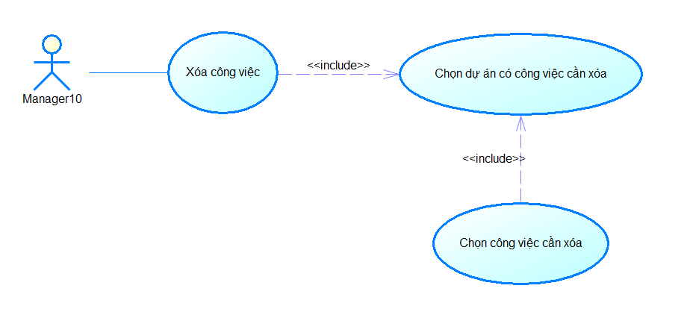

|  |  |
| --- | --- |
| **Tên use case:** Xóa công việc | **ID: 10** |
| **Actor chính:** Manager | **Mức độ cần thiết:** Bắt buộc |
| **Phân loại:** Đơn giản |
| **Các thành phần tham gia và mối quan tâm*:***  Manager có thể xóa công việc này nếu xét thấy công việc này không còn phù hợp cho dự án. | |
| **Mô tả tóm tắt:**  Manager cần xóa công việc do không phù hợp cho dự án hoặc do các yêu cầu đã thay đổi dẫn đến công việc bị thay thế. | |
| **Trigger:** Khi cần xóa một công việc  **Type:** External | |
| **Các mối quan hệ:**  **+ Association (kết hợp):** Manager  **+ Include (bao gồm):** Chọn dự án có công việc cần xóa, Chọn công việc cần xóa  **+ Extend (mở rộng):**  **+ Generalization (tổng quát hóa):** | |
| **Luồng xử lý bình thường của sự kiện:**  1. Manager chọn chức năng Quản lý công việc.  2. Hệ thống hiển thị màn hình Quản lý công việc và danh sách các dự án đang có. 3. Manager chọn dự án cần quản lý.  4. Manager chọn tab Công việc.  5. Manager chọn công việc cần xóa (Delete/Archive).  6. Manager click vào dấu 3 chấm đứng ngay góc trên bên phải công việc cần xóa. 7. Manager chọn Xóa công việc.  8. Hệ thống hiển thị thông báo xác nhận.  9. Manager đồng ý.  10.Hệ thống thực hiện xóa (ẩn công việc khỏi bảng, nhưng vẫn giữ trong DB để báo cáo nếu cần). | |
| **Các luồng sự kiện con:** | |
| **Luồng luân phiên/đặc biệt (Alternative/Exceptional flows):**   1. E1. Công việc đã Done: Manager xóa công việc đã hoàn thành → Hệ thống hiển thị cảnh báo cấp độ cao: "Công việc này đã hoàn thành. Xóa nó sẽ ảnh hưởng đến báo cáo tiến độ. Bạn có chắc không?". | |

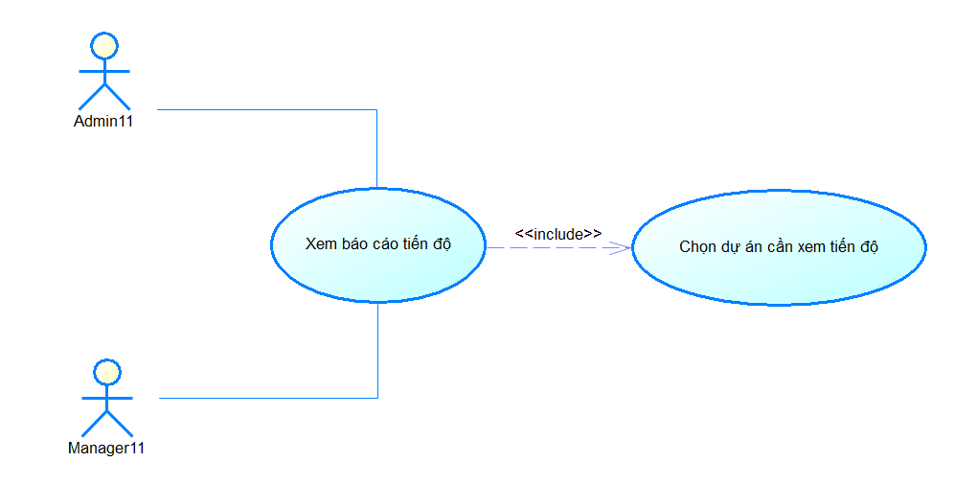

|  |  |
| --- | --- |
| **Tên use case:** Xem báo cáo tiến độ dự án | **ID: 11** |
| **Actor chính:** Admin, Manager | **Mức độ cần thiết:** Bắt buộc |
| **Phân loại:** Trung bình |
| **Các thành phần tham gia và mối quan tâm:**  Admin hoặc Manager cần xem tổng quan tiến độ dự án (% hoàn thành công việc so với kế hoạch, các công việc đang vượt hoặc trễ tiến độ, v.v) | |
| **Mô tả tóm tắt:**  Admin hoặc Manager muốn xem chi tiết tiến độ thực hiện dự án như các công việc đang hoàn thành vượt hoặc trễ tiến độ | |
| **Trigger:** Khi cần xem tiến độ dự án  **Type:** External | |
| **Các mối quan hệ:**  **+ Association (kết hợp):** Admin, Manager  **+ Include (bao gồm):** Chọn dự án cần xem tiến độ  **+ Extend (mở rộng):**  **+ Generalization (tổng quát hóa):** | |
| **Luồng xử lý bình thường của sự kiện:**  1. Admin hoặc Manager chọn chức năng Quản lý dự án.  2. Hệ thống hiển thị màn hình Quản lý dự án  3. Admin hoặc Manager chọn dự án cần quản lý.  4. Admin hoặc Manager chọn tab Thống kê.  5. Hệ thống tính toán số liệu của dự án đó:   * Tỷ lệ hoàn thành = (công việc Done / Tổng công việc) * 100. * Danh sách các công việc đang bị trễ hạn (Overdue). * Biểu đồ năng suất của từng thành viên.   6. Hệ thống hiển thị các biểu đồ trực quan. | |
| **Các luồng sự kiện con:**   1. S1. Admin hoặc Manager cần xuất báo cáo. (Bắt đầu từ bước 6 của main flow)   1. Admin hoặc Manager chọn xuất báo cáo tổng quát ở biểu tượng bánh răng góc trên bên phải tab Thống kê.  2. Hệ thống xác nhận tải báo cáo về máy.  3. Admin hoặc Manager chọn Đồng ý. | |
| **Luồng luân phiên/đặc biệt (Alternative/Exceptional flows):** | |

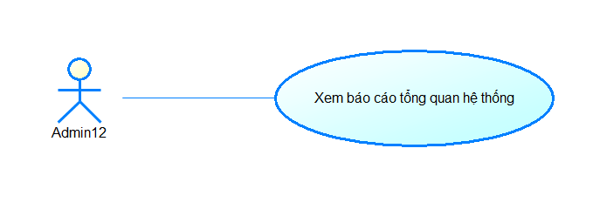

|  |  |
| --- | --- |
| **Tên use case:** Xem báo cáo tổng quan hệ thống | **ID: 12** |
| **Actor chính:** Admin | **Mức độ cần thiết:** Bắt buộc |
| **Phân loại:** Phức tạp |
| **Các thành phần tham gia và mối quan tâm*:***  Admin cần xem chi tiết về hệ thống như: số người dùng hiện tại, tổng số dự án. | |
| **Mô tả tóm tắt:**  Admin xem chi tiết các thông tin trong hệ thống quản lý dự án: số dự án hiện tại có trong hệ thống, tổng số users trong hệ thống, v.v. | |
| **Trigger:** Khi cần xem tổng quan hệ thống  **Type:** External | |
| **Các mối quan hệ:**  **+ Association (kết hợp):** Admin  **+ Include (bao gồm):**  **+ Extend (mở rộng):**  **+ Generalization (tổng quát hóa):** | |
| **Luồng xử lý bình thường của sự kiện:**  1. Admin chọn trang Dashboard trên màn hình chính dành riêng cho Admin. 2. Hệ thống truy vấn tổng hợp dữ liệu toàn server và hiển thị các thông tin:   * Tổng số User (Active/Inactive). * Tổng số Dự án đang chạy. * Số dự án đã hoàn thành   2. Hệ thống vẽ biểu đồ tròn/cột.  3. Admin xem và có thể lọc theo thời gian (Tháng/Quý/Năm). | |
| **Các luồng sự kiện con:** | |
| **Luồng luân phiên/đặc biệt (Alternative/Exceptional flows)**: | |

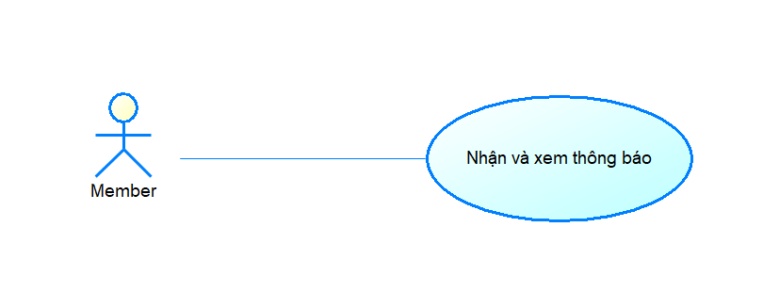

|  |  |
| --- | --- |
| **Tên use case:** Nhận / Xem thông báo | **ID: 13** |
| **Actor chính:** User | **Mức độ cần thiết:** Bắt buộc |
| **Phân loại:** Trung bình |
| **Các thành phần tham gia và mối quan tâm*:***  Hệ thống cần thông báo các thông tin liên quan đến từng cá nhân thành viên như các công việc được giao, thời hạn deadline sắp đến, v.v. | |
| **Mô tả tóm tắt:**  Hệ thống thông báo đến các người dùng của hệ thống về các thay đổi sự kiến dự án liên quan. | |
| **Trigger:** Khi có sự thay đổi trạng thái bên trong  **Type:** Internal | |
| **Các mối quan hệ:**  **+ Association (kết hợp):** User  **+ Include (bao gồm):**  **+ Extend (mở rộng):**  **+ Generalization (tổng quát hóa):** | |
| **Luồng xử lý bình thường của sự kiện:**  1. Khi có sự kiện (Có người gán công việc, Sắp hết hạn, Có bình luận...), Hệ thống tạo bản ghi Notification.  2. Biểu tượng chuông trên giao diện người dùng hiển thị số lượng tin chưa đọc (Real-time).  3. Người dùng click vào biểu tượng chuông.  4. Hệ thống hiển thị danh sách thông báo.  5. Người dùng click vào một thông báo.  6. Hệ thống đánh dấu "Đã đọc" và chuyển hướng người dùng đến trang chi tiết (công việc hoặc Project) liên quan. | |
| **Các luồng sự kiện con:** | |
| **Luồng luân phiên/đặc biệt (Alternative/Exceptional flows)**: | |

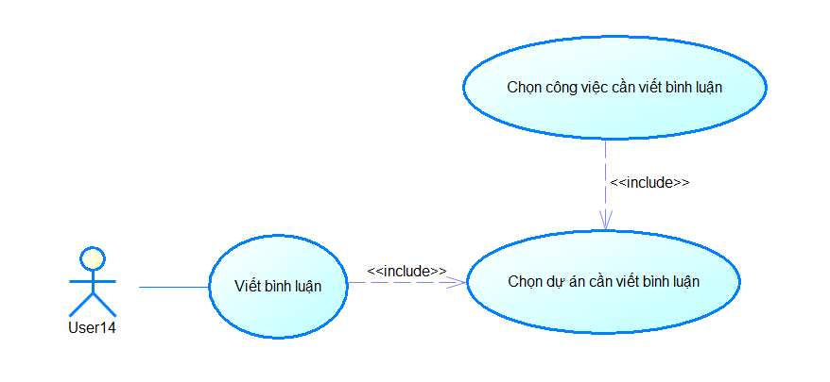

|  |  |
| --- | --- |
| **Tên use case:** Viết bình luận | **ID: 14** |
| **Actor chính:** User | **Mức độ cần thiết:** :Bắt buộc |
| **Phân loại:** Đơn giản |
| **Các thành phần tham gia và mối quan tâm*:***  Người dùng có thể thảo luận, góp ý trên các công việc công việc của dự án mà mình đang tham gia. | |
| **Mô tả tóm tắt:**  Người dùng thảo luận, góp ý công việc qua việc comment trao đổi ý kiến. | |
| **Trigger:** Khi thực hiện góp ý, bày tỏ quan điểm.  **Type:** External | |
| **Các mối quan hệ:**  **+ Association (kết hợp):** User  **+ Include (bao gồm):** Chọn dự án cần viết bình luận, Chọn công việc cần viết bình luận  **+ Extend (mở rộng):**  **+ Generalization (tổng quát hóa):** | |
| **Luồng xử lý bình thường của sự kiện:**  1. Người dùng chọn chức năng Quản lý công việc.  2. Hệ thống hiển thị màn hình Quản lý công việc và danh sách các dự án đang có. 3. Người dùng chọn dự án cần thực hiện.  4. Người dùng chọn tab Công việc.  5. Người dùng chọn công việc chi tiết.  6. Người dùng nhập nội dung vào ô thảo luận và nhấn Enter (hoặc nút Gửi). 7. Hệ thống kiểm tra nội dung không được rỗng.  8. Hệ thống lưu bình luận kèm thời gian và ID người gửi.  9. Bình luận hiển thị ngay lập tức trên giao diện.  10.Hệ thống gửi thông báo cho những người liên quan đến công việc đó. | |
| **Các luồng sự kiện con:** | |
| **Luồng luân phiên/đặc biệt (Alternative/Exceptional flows):**   1. E1. Nội dung rỗng: Gửi bình luận chỉ toàn dấu cách -> Hệ thống disable nút Gửi hoặc báo lỗi. | |

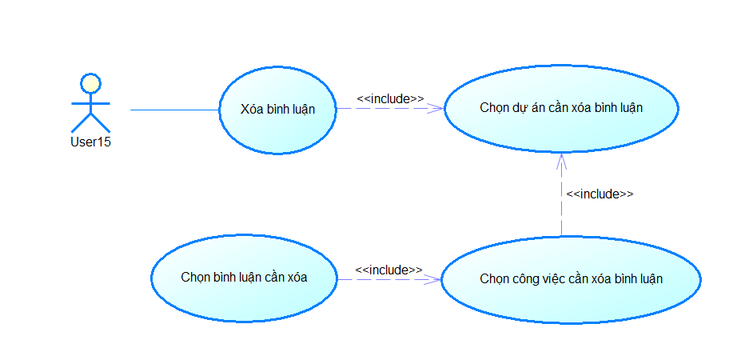

|  |  |
| --- | --- |
| **Tên use case:** Xóa bình luận | **ID: 15** |
| **Actor chính:** User | **Mức độ cần thiết:** Bắt buộc |
| **Phân loại:** Đơn giản |
| **Các thành phần tham gia và mối quan tâm*:***  Người dùng cần xóa bình luận của họ nếu thấy không phù hợp. Manager cần xem xét xóa bình luận member nếu thấy có vấn đề phát sinh. | |
| **Mô tả tóm tắt:**  Tất cả người dùng có thể xóa bình luận của chính mình, riêng manager có thể xóa bình luận của member. | |
| **Trigger:** Khi xóa bình luận  **Type:** External | |
| **Các mối quan hệ:**  **+ Association (kết hợp):** User  **+ Include (bao gồm):** Chọn dự án cần xóa bình luận, Chọn công việc cần xóa bình luận, Chọn bình luận cần xóa  **+ Extend (mở rộng):**  **+ Generalization (tổng quát hóa):** | |
| **Luồng xử lý bình thường của sự kiện:**  1. Người dùng chọn chức năng Quản lý công việc.  2. Hệ thống hiển thị màn hình Quản lý công việc và các dự án hiện có. 3. Người dùng chọn dự án của mình.  4. Người dùng chọn tab Công việc.  5. Người dùng chọn công việc chi tiết.  6. Tại giao diện chi tiết công việc, người dùng nhấn vào biểu tượng "Xóa" (Thùng rác) bên cạnh một bình luận cụ thể.  7. Hệ thống hiển thị hộp thoại xác nhận (Popup): "Bạn có chắc chắn muốn xóa bình luận này không?".  8. Người dùng nhấn nút "Đồng ý" (Confirm).  9. Hệ thống thực hiện Kiểm tra quyền hợp lệ (Authorization Check) tại Server: ◦ Hệ thống lấy UserID hiện tại và CommentID cần xóa.   1. Hệ thống truy vấn thông tin bình luận và dự án. 2. Logic kiểm tra tự động: 3. Trường hợp A: Nếu UserID hiện tại trùng với Người tạo bình luận (Owner) → Hợp lệ. 4. Trường hợp B: Nếu UserID hiện tại là Manager của dự án chứa bình luận này → Hợp lệ.   10. Sau khi xác thực hợp lệ, Hệ thống thực hiện Xóa mềm (Soft Delete): ◦ Cập nhật trường IsDeleted = True trong cơ sở dữ liệu.   * Cập nhật trường DeletedBy = UserID (để lưu vết ai là người xóa). ◦ Cập nhật trường DeletedAt = Thời gian hiện tại.   11. Hệ thống phản hồi thành công và cập nhật giao diện:  12. Nội dung bình luận bị ẩn đi.  13. Thay thế bằng dòng thông báo màu xám: "Bình luận đã bị xóa". | |
| **Các luồng sự kiện con:** | |
| **Luồng luân phiên/đặc biệt (Alternative/Exceptional flows)**: | |

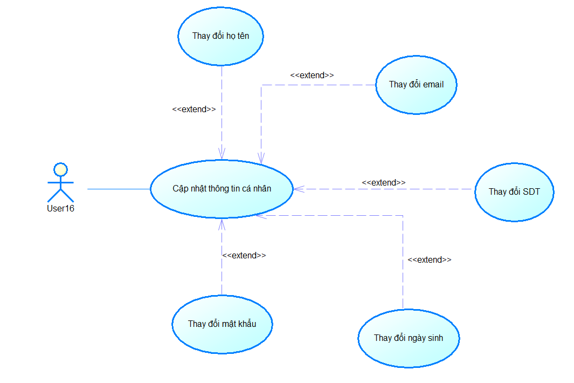

|  |  |
| --- | --- |
| **Tên use case:** Cập nhật thông tin cá nhân | **ID: 16** |
| **Actor chính:** User | **Mức độ cần thiết:** :Bắt buộc |
| **Phân loại:** Đơn giản |
| **Các thành phần tham gia và mối quan tâm*:***  Người dùng cần thay đổi thông tin cá nhân khi có sự thay đổi | |
| **Mô tả tóm tắt:**  Người dùng cần thay đổi thông tin cá nhân khi có sự thay đổi | |
| **Trigger:** Khi có thông tin thay đổi cần chỉnh sửa  **Type:** External | |
| **Các mối quan hệ:**  **+ Association (kết hợp):** User  **+ Include (bao gồm):**  **+ Extend (mở rộng):** Thay đổi họ tên, Thay đổi email, Thay đổi SDT, Thay đổi ngày sinh, Thay đổi mật khẩu  **+ Generalization (tổng quát hóa):** | |
| **Luồng xử lý bình thường của sự kiện:**  1. Người dùng chọn menu Hồ sơ cá nhân (Profile) trên màn hình chính.  2. Hệ thống hiển thị thông tin hiện tại: Họ tên, Email, SDT, Ngày sinh, Mật khẩu.  3. Người dùng thay đổi các trường thông tin.  4. Người dùng nhấn "Lưu thay đổi".  5. Hệ thống kiểm tra định dạng các trường thông tin.  6. Hệ thống cập nhật thông tin vào CSDL.  7. Hệ thống tải lại trang với thông tin mới. | |
| **Các luồng sự kiện con:** | |
| **Luồng luân phiên/đặc biệt (Alternative/Exceptional flows)**:   1. **E3. Tên rỗng:** Người dùng xóa hết tên và lưu → Báo "Họ tên không được để trống". 2. **E2. Mật khẩu quá yếu:** Mật khẩu < 6 ký tự hoặc không có ký tự đặc biệt (nếu có yêu cầu bảo mật cao) → Hệ thống báo "Mật khẩu không đủ mạnh". | |

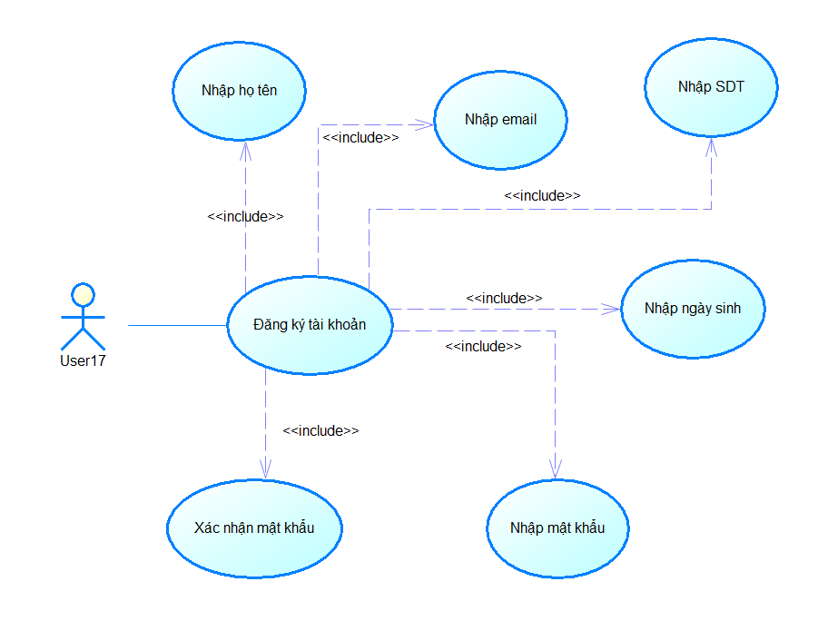

|  |  |
| --- | --- |
| **Tên use case:** Đăng ký tài khoản | **ID: 17** |
| **Actor chính:** User | **Mức độ cần thiết:** :Bắt buộc |
| **Phân loại:** Đơn giản |
| **Các thành phần tham gia và mối quan tâm*:***  Người dùng đăng ký tài khoản để sử dụng các tính năng của hệ thống | |
| **Mô tả tóm tắt:**  Người dùng đăng ký tài khoản để thực hiện các công việc liên quan đến quản lý dự án. | |
| **Trigger:** Khi chưa có tài khoản, cần tạo mới  **Type:** External | |
| **Các mối quan hệ:**  **+ Association (kết hợp):** User  **+ Include (bao gồm):** Nhập họ tên, Nhập email, Nhập SDT, Nhập ngày sinh, Nhập mật khẩu, Xác nhận mật khẩu  **+ Extend (mở rộng):**  **+ Generalization (tổng quát hóa):** | |
| **Luồng xử lý bình thường của sự kiện:**  1. Người dùng nhấn nút "Đăng ký" trên màn hình Dashboard.  2. Hệ thống hiển thị biểu mẫu đăng ký gồm: Họ tên, Email, SDT, Ngày sinh, Mật khẩu, Xác nhận mật khẩu.  3. Người dùng nhập đầy đủ thông tin và nhấn nút "Đăng ký".  4. Hệ thống kiểm tra định dạng Email hợp lệ.  5. Hệ thống kiểm tra Email đã tồn tại trong Cơ sở dữ liệu chưa.  6. Hệ thống kiểm tra Mật khẩu và Xác nhận mật khẩu có khớp nhau không.  7. Hệ thống mã hóa mật khẩu (Hashing) và lưu tài khoản mới vào CSDL với vai trò mặc định là Member.  8. Hệ thống hiển thị thông báo "Đăng ký thành công" và chuyển hướng về trang Đăng nhập. | |
| **Các luồng sự kiện con:** | |
| **Luồng luân phiên/đặc biệt (Alternative/Exceptional flows):**   1. 5a. Email đã tồn tại: Hệ thống hiển thị lỗi "Email này đã được sử dụng" và yêu cầu nhập email khác. 2. 6a. Mật khẩu không khớp: Hệ thống báo lỗi "Mật khẩu xác nhận không trùng khớp". 3. E1. Email sai định dạng: Người dùng nhập chuỗi không có @ hoặc . → Hệ thống báo lỗi "Định dạng email không hợp lệ" ngay khi rời con trỏ (onBlur) 4. E2. Mật khẩu quá yếu: Mật khẩu < 6 ký tự hoặc không có ký tự đặc biệt (nếu có yêu cầu bảo mật cao) → Hệ thống báo "Mật khẩu không đủ mạnh". 5. E4. Lỗi kết nối Database: Hệ thống không lưu được → Báo "Lỗi hệ thống (500), vui lòng thử lại sau". | |

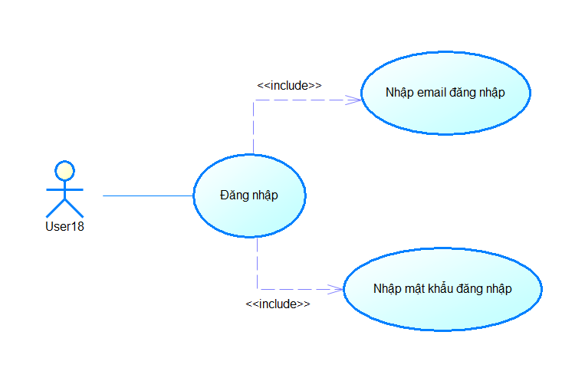

|  |  |
| --- | --- |
| **Tên use case:** Đăng nhập | **ID:** 18 |
| **Actor chính:** User | **Mức độ cần thiết:** Bắt buộc |
| **Phân loại:** Đơn giản |
| **Các thành phần tham gia và mối quan tâm*:***  Người dùng đã tạo tài khoản đăng nhập vào hệ thống để sử dụng các chức năng | |
| **Mô tả tóm tắt:**  Người dùng đăng nhập vào hệ thống sử dụng các công việc liên quan đến tiến trình quản lý dự án theo mức độ. | |
| **Trigger:** Khi cần chọn hệ thống  **Type:** External | |
| **Các mối quan hệ:**  + Association (kết hợp): User  + Include (bao gồm): Nhập email đăng nhập, Nhập mật khẩu đăng nhập  + Extend (mở rộng):  + Generalization (tổng quát hóa): | |
| **Luồng xử lý bình thường của sự kiện:**  1. Người dùng chọn chức năng Đăng nhập trên màn hình Dashboard. 2. Hệ thống hiển thị Form đăng nhập.  3. Người dùng nhập Email và Mật khẩu, nhấn "Đăng nhập".  4. Hệ thống tìm kiếm tài khoản theo Email.  5. Hệ thống mã hóa mật khẩu vừa nhập và so sánh với mật khẩu trong CSDL.  6. Hệ thống kiểm tra trạng thái tài khoản (IsActive).  7. Hệ thống tạo phiên làm việc (Session/Token) và chuyển hướng người dùng vào Dashboard tương ứng với quyền hạn. | |
| **Các luồng sự kiện con:** | |
| **Luồng luân phiên/đặc biệt (Alternative/Exceptional flows):**  1. **6a. Tài khoản bị khóa (IsActive = False):** Hệ thống thông báo "Tài khoản của bạn đã bị vô hiệu hóa. Vui lòng liên hệ Quản trị viên".  2. **E1. Sai thông tin đăng nhập:** Email không tồn tại hoặc Mật khẩu sai -> Hệ thống báo chung "Email hoặc mật khẩu không chính xác" (Không báo rõ cái nào sai để tránh hacker dò user). Tăng bộ đếm số lần đăng nhập sai.  3. **E2. Brute-force Attack:** Người dùng nhập sai quá 5 lần liên tiếp trong 30 phút -> Hệ thống khóa tạm thời IP hoặc Account trong 3 tiếng -> Báo "Bạn đã nhập sai quá nhiều lần. Vui lòng thử lại sau 3 tiếng". | |

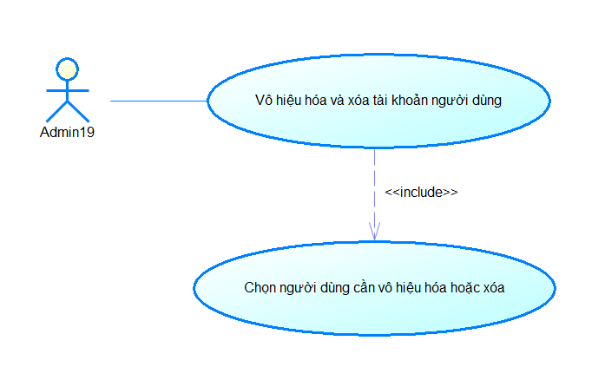

|  |  |
| --- | --- |
| **Tên use case:** Vô hiệu hóa / Xóa tài khoản người dùng | **ID: 19** |
| **Actor chính:** Admin | **Mức độ cần thiết:** Bắt buộc |
| **Phân loại:** Trung bình |
| **Các thành phần tham gia và mối quan tâm*:***  Admin cần vô hiệu hóa tài khoản của 1 người dùng khi người đó chuyển công tác. | |
| **Mô tả tóm tắt:**  Admin vô hiệu hóa tài khoản người dùng để tránh bị lộ bí mật doanh nghiệp. | |
| **Trigger:** Khi cần vô hiệu hóa tài khoản  **Type:** External | |
| **Các mối quan hệ:**  **+ Association (kết hợp):** Admin  **+ Include (bao gồm):**  **+ Extend (mở rộng):**  **+ Generalization (tổng quát hóa):** | |
| **Luồng xử lý bình thường của sự kiện:**  1. Admin chọn chức năng Quản lý người dùng.  2. Hệ thống hiển thị danh sách người dùng.  3. Admin nhấn nút "Xóa" (hoặc icon thùng rác) tại dòng của User A bất kỳ.  4. Hệ thống hiển thị Popup xác nhận: "Bạn có chắc muốn vô hiệu hóa người dùng này?".  5. Admin nhấn "Đồng ý".  6. Hệ thống cập nhật trạng thái của User A thành IsActive = False. 7. Hệ thống hủy (revoke) token đăng nhập hiện tại của User A (User A sẽ bị đăng xuất ngay lập tức).  8. Hệ thống ẩn User A khỏi danh sách hiển thị mặc định. | |
| **Các luồng sự kiện con:** | |
| **Luồng luân phiên/đặc biệt (Alternative/Exceptional flows):** | |

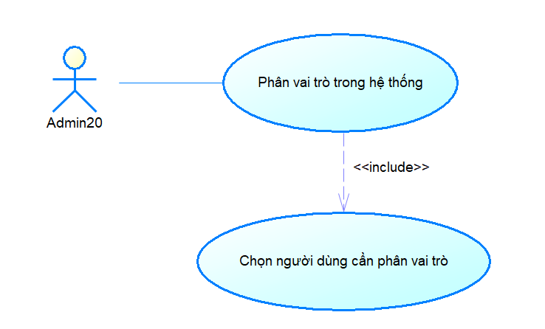

|  |  |
| --- | --- |
| **Tên use case:** Phân vai trò trong hệ thống | **ID: 20** |
| **Actor chính:** Admin | **Mức độ cần thiết:** :Bắt buộc |
| **Phân loại:** Trung bình |
| **Các thành phần tham gia và mối quan tâm*:***  Admin cần phân chia rõ ràng vai trò của các users trong hệ thống để đảm bảo tính toàn vẹn. | |
| **Mô tả tóm tắt:**  Admin cần phân vai trò trong hệ thống đối với các users. | |
| **Trigger:** Khi cần phân vai trò trong hệ thống  **Type:** External | |
| **Các mối quan hệ:**  **+ Association (kết hợp):** Admin  **+ Include (bao gồm):**  **+ Extend (mở rộng):**  **+ Generalization (tổng quát hóa):** | |
| **Luồng xử lý bình thường của sự kiện:**  1. Admin chọn chức năng Quản lý người dùng.  2. Hệ thống hiển thị màn hình Quản lý người dùng và một danh sách người dùng.  3. Admin chọn một người dùng trong danh sách.  4. Hệ thống hiển thị chi tiết người dùng và dropdown chọn quyền (Manager, Member).  5. Admin thay đổi quyền từ Member sang Manager (hoặc ngược lại). 6. Admin nhấn "Lưu".  7. Hệ thống cập nhật bảng User_Roles trong CSDL.  8. Hệ thống gửi thông báo/email cho người dùng về việc thay đổi quyền hạn. | |
| **Các luồng sự kiện con:** | |
| **Luồng luân phiên/đặc biệt (Alternative/Exceptional flows):** | |

# Các yêu cầu phi chức năng

## 5.1 Yêu cầu thực thi

* Hệ thống phải đáp ứng các thao tác cơ bản (đăng nhập, tạo dự án, tạo công việc, cập nhật trạng thái) với thời gian phản hồi không vượt quá 5 giây trong điều kiện tải bình thường.
* Hệ thống phải đảm bảo tối thiểu 50 người dùng có thể truy cập và làm việc đồng thời.
* Máy tính hoặc máy chủ đóng vai trò là máy chủ phải hoạt động liên tục trong suốt thời gian vận hành hệ thống.
* Các tác vụ nền như: gửi thông báo, kiểm tra deadline sắp đến phải được xử lý bất đồng bộ (asynchronous / đa luồng) để không ảnh hưởng đến trải nghiệm người dùng.
* Tốc độ đường truyền mạng tối thiểu yêu cầu download/upload 4 Mbps / 512 Kbps để hệ thống hoạt động ổn định.

## 5.2 Yêu cầu an toàn

* Hệ thống phải đảm bảo không làm mất dữ liệu người dùng trong các tình huống lỗi thông thường (mất kết nối mạng tạm thời, lỗi phía client).
* Khi xảy ra lỗi trong quá trình vận hành, hệ thống phải đảm bảo không làm mất dữ liệu đã được lưu trước đó. Các thông báo lỗi hiển thị cho người dùng phải rõ ràng, dễ hiểu và không làm lộ thông tin nội bộ của hệ thống.
* Dữ liệu của hệ thống phải được sao lưu định kỳ và lưu trữ an toàn nhằm phòng tránh trường hợp hệ thống bị gián đoạn do mất điện hoặc hư hỏng thiết bị.
* Các thao tác quan trọng liên quan đến cập nhật cơ sở dữ liệu hoặc các thay đổi ảnh hưởng đến dữ liệu lưu trữ như: xóa dự án, xóa công việc, thay đổi quyền người dùng phải có xác nhận rõ ràng từ người dùng trước khi thực hiện.

## 5.3 Yêu cầu bảo mật

* Người dùng phải được xác thực danh tính thông qua tài khoản và mật khẩu khi đăng nhập.
* Thông tin đăng nhập của người dùng phải được mã hóa khi truyền trên môi trường mạng.
* Các phiên đăng nhập phải có cơ chế hết hạn (session/token expiration) để tránh truy cập trái phép.
* Hệ thống phải hỗ trợ phân quyền truy cập theo vai trò: Admin, Manager, Member.
* Người dùng chỉ được phép truy cập và thao tác trên dữ liệu thuộc phạm vi quyền hạn của mình. Các chức năng trong hệ thống được hiển thị dựa trên phân quyền của từng nhóm người sử dụng.
* Kết nối mạng sử dụng cho hệ thống phải đảm bảo chuẩn bảo mật tối thiểu WPA2.

## 5.4 Các đặc điểm chất lượng phần mềm

* **Tính sẵn có:**Hệ thống cần đảm bảo khả năng truy cập liên tục cho người dùng, ngoại trừ các khoảng thời gian bảo trì đã được thông báo trước. Người dùng có thể truy cập và sử dụng các chức năng chính bất cứ khi nào cần thiết.
* **Tính chính xác:**Hệ thống phải đảm bảo các dữ liệu như thông tin người dùng, dự án, công việc, trạng thái và thời hạn được xử lý và lưu trữ chính xác. Mọi thao tác tạo, cập nhật hoặc xóa dữ liệu đều phản ánh đúng trạng thái thực tế của hệ thống và không gây sai lệch thông tin.
* **Tính linh hoạt:**Hệ thống có khả năng thích ứng với các thay đổi về yêu cầu nghiệp vụ như thay đổi quy trình làm việc, thêm vai trò người dùng hoặc điều chỉnh cách quản lý công việc mà không cần thiết kế lại toàn bộ hệ thống.
* **Tính thao tác giữa các phần:**Các thành phần trong hệ thống có thể giao tiếp và trao đổi dữ liệu với nhau một cách nhất quán. Hệ thống cũng có khả năng tích hợp với các phần mềm hoặc dịch vụ khác khi cần thiết.
* **Tính có thể bảo trì:**Mã nguồn của hệ thống được tổ chức rõ ràng, dễ đọc và dễ hiểu, giúp việc sửa lỗi, nâng cấp hoặc thay đổi chức năng được thực hiện nhanh chóng. Các thay đổi nhỏ không làm ảnh hưởng đến các chức năng khác của hệ thống.
* **Tính khả chuyển:**Hệ thống có thể triển khai và vận hành trên nhiều môi trường khác nhau như máy cá nhân hoặc máy chủ mà không cần thay đổi lớn về mã nguồn hay cấu hình.
* **Tính tin cậy:**Hệ thống phải hoạt động ổn định trong thời gian dài mà không xảy ra lỗi nghiêm trọng. Trong trường hợp xảy ra sự cố, hệ thống phải đảm bảo dữ liệu không bị mất và có khả năng phục hồi để tiếp tục hoạt động bình thường.
* **Tính có thể tái sử dụng:**Các thành phần chung của hệ thống như quản lý người dùng, xác thực hoặc xử lý công việc được thiết kế để có thể tái sử dụng cho các dự án hoặc hệ thống khác trong tương lai.
* **Tính có thể kiểm thử:**Hệ thống được thiết kế theo từng thành phần độc lập, cho phép kiểm thử từng chức năng riêng biệt. Việc kiểm thử giúp phát hiện sớm lỗi và đảm bảo chất lượng phần mềm trước khi đưa vào sử dụng.
* **Tính dễ sử dụng:**

Giao diện người dùng phải trực quan, dễ hiểu và nhất quán giữa các màn hình. Người dùng mới có thể sử dụng các chức năng cơ bản mà không cần hướng dẫn phức tạp hoặc đào tạo chuyên sâu.

## 5.5 Các quy tắc nghiệp vụ

* Mỗi người sử dụng phải có một tài khoản riêng để đăng nhập vào hệ thống.
* Các nhóm người sử dụng chỉ được phép sử dụng những chức năng đúng với vai trò và nghiệp vụ của mình.
* Chỉ người có quyền quản lý mới được phép tạo, chỉnh sửa hoặc xóa dự án.
* Chỉ Admin mới có quyền quản lý toàn bộ người dùng trong hệ thống.
* Manager chỉ được quản lý các dự án mà mình được phân công.
* Member chỉ được xem và cập nhật các công việc mà mình được gán.

* Một công việc chỉ có thể chuyển trạng thái theo thứ tự hợp lệ: To Do → In Progress → Done.
* Công việc đã ở trạng thái Done hoặc Cancel không được chỉnh sửa nội dung chính.
* Deadline của công việc không được đặt trước thời điểm hiện tại.

# Các yêu cầu khác

* **Yêu cầu về cơ sở dữ liệu:**Hệ thống phải sử dụng cơ sở dữ liệu để lưu trữ thông tin người dùng, dự án, công việc, bình luận và thông báo. Dữ liệu phải được tổ chức hợp lý, đảm bảo toàn vẹn, nhất quán và có khả năng sao lưu khi cần thiết.
* **Yêu cầu về pháp lý và quyền riêng tư:**Hệ thống phải đảm bảo bảo mật thông tin cá nhân của người dùng và không chia sẻ dữ liệu cho bên thứ ba khi chưa có sự cho phép. Việc thu thập và sử dụng dữ liệu phải tuân thủ các quy định pháp luật hiện hành.
* **Yêu cầu về phong tục – văn hóa:**Giao diện và nội dung của hệ thống phải phù hợp với văn hóa sử dụng tại Việt Nam, sử dụng ngôn ngữ rõ ràng, lịch sự và không chứa nội dung gây phản cảm.
* **Yêu cầu về tái sử dụng:**Hệ thống được thiết kế theo hướng module hóa nhằm cho phép tái sử dụng các thành phần chức năng cho các dự án hoặc hệ thống quản lý khác trong tương lai..